**Politeknik POS Indonesia**

Tugas 3 - Desain Dan Pemrograman WEB

Laporan Coding + User Interface



***Disusun Oleh :***

***Faisal Syarifuddin***

***D4 TI 1B***

**BANDUNG,**

**2015/2016**

***Desain Dan Pemrograman WEB***

* Membuat Web Sederhana dengan HTML dengan software notepad++ tentang data diri masing-masing serta menggunakan struktur dasar HTML, atribut HTML, dan value HTML.
* Disetiap tag dalam perintah pasti diawali dengan tag seperti format berikut : <html> dan harus ditutup dengan </html>, jika tanpa tag pasti dalam pembuatan web, tulisan akan berserakan atau tidak beraturan. Berikut ini adalah tag/perintah beserta fungsinya :

|  |  |
| --- | --- |
| Tag | Keterangan |
| <html> | Mendefinisikan root dari suatu dokumen HTML |
| <head> | Digunakan untuk memberikan informasi tentang dokumen tersebut |
| <title> | Membuat judul untuk dokumen HTML |
| <body> | Mendefinisikan body/isi dokumen HTML, berfungsi untuk menentukan bagaimana isi suatu dokumen ditampilkan di web browsernya. Isi dokumen tersebut dapat berupa teks, gambar, animasi, link dan seterusnya |
| <p> | Membuat sebuah paragraf |
| <h1> - <h6> | Digunakan untuk menunjukkan awal dari suatu header/judul dari dokumen HTML tersebut. |
| <font> | Mendefinisikan jenis font, warna dan ukuran untuk teks |
| <img /> | Berfungsi untuk menampilkan gambar pada dokumen HTML |
| <a> | Mendefinisikan sebuah anchor, tetapi lebih tepat jika diartikan sebagai tautan dikarenakan tautan ini digunakan untuk saling menautkan antara satu dokumen HTML ke dokumen HTML yang lain |
| <br /> | Memberi baris baru/pindah baris |
| <center> | Untuk perataan tengah terhadap teks atau gambar |
| <frameset> | Mendefinisikan satu set frame |
| <frame /> | Mendefinisikan frame dalam fremeset |

* Setelah memahami sebagian perintah dasar dari pembuatan html ada baiknya jika kita mencoba memperaktikannya agar lebih mengerti tentang penggunaannya.
* Berikut ini adalah perintah dan hasilnya :

|  |
| --- |
| <html>  <head><title>Tugas 3</title></head>  <body bgcolor="blue">  <p align="center">  <h2><p align="center"><font face="Lucida Calligraphy" color="red">Biografi</font></h2></p>  <p align="center">  <img src="IMG_20151029_063925.jpg" width="400" height="300" hspace="10" align="center" border=2">  </p>  <p align="center">  <font face="Lucida Calligraphy" color="black" align="center" size="5">  Halo friends nama saya Faisal Syarifuddin lahir di Koroha Sulawesi Tenggara tanggal 04/09/1997, saya anak ke 4 dari 4 bersaudara. Pernah bersekolah di TK Aisyah Rappang, SDN 2 Rappang, MTs YMPI Rappng, SMKN 2 Sidenreng di Sulawesi Selatan dan sekarang menempuh pendidikan di Politeknik POS Indonesia Jurusan Teknik Informatika Diploma IV, Hoby saya adalah mendengarkan musik bagi saya tanpa musik hidup terasa hampa :).  </p>  </font>  </p>  </body>  </html> |

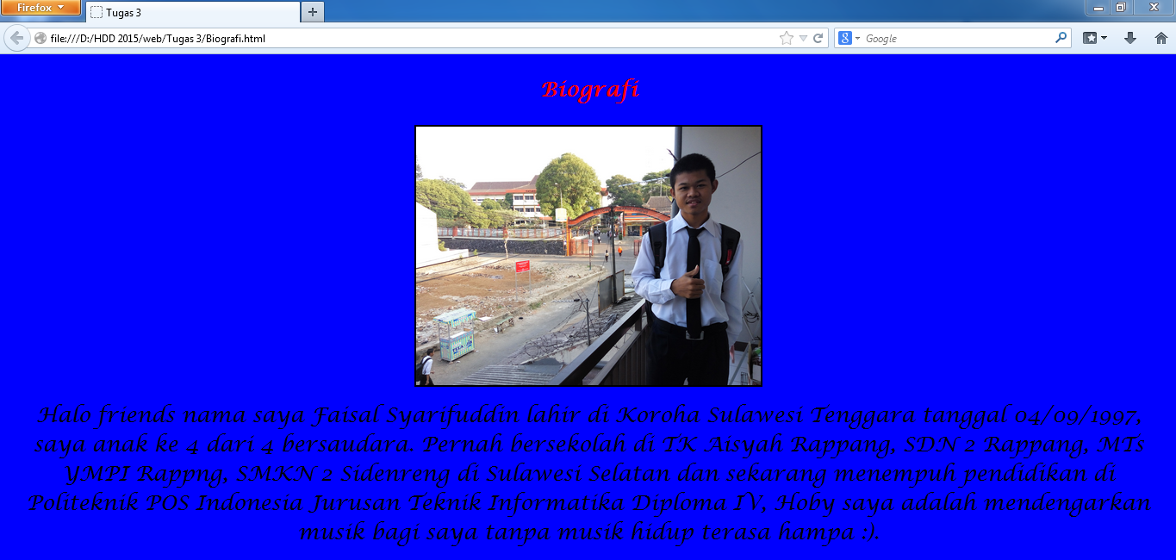

|  |
| --- |
| <html>  <head><title>Tugas 3</title></head>  <body bgcolor="blue">  <p align="center">  <h2><p align="center"><font face="Lucida Calligraphy" color="red">Hoby</font></h2></p>  <p align="center">  <img src="IMG20151102205037.jpg" width="400" height="300" hspace="10" align="center" border=2"></p>  <p align="center">  <font face="Lucida Calligraphy" color="black" align="center" size="5">  Hoby saya adalah mendengarkan musik disamping itu saya juga suka bermain sepak bola dan futsal, di Sulasewi saya dan teman SMK saya punya jadwal bermain futsal setiap seminggu sekali. Dan sekarang di POLITEKNIK POS INDONESIA saya beserta perkumpulan anak dari sulawesi juga memiliki jadwal 2x seminggu di lapangan futsal Al Azhar depan kampus PoltePOS.  </p>  </font>  </p>  </body>  </html> |

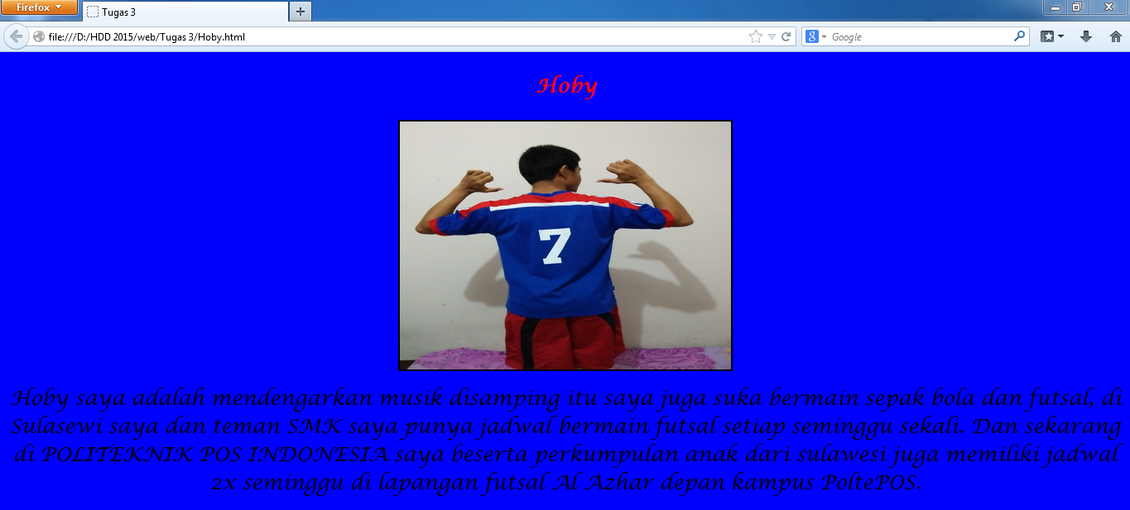

|  |
| --- |
| <html>  <head><title>Tugas 3</title></head>  <body bgcolor="blue">  <p align="center">  <h2><p align="center"><font face="Lucida Calligraphy" color="red">Keinginanku</font></h2></p>  <p align="center">  <img src="IMG_20151103_182516.jpg" width="400" height="300" hspace="10" align="center" border=2"></p>  <p align="center">  <font face="Lucida Calligraphy" color="black" align="center" size="5">  Dari dulu saya ingin pandai bermain gitar, tetapi masih belum bisa memainkannya karena saya kurang latihan. dan teringat kata teman jika ingin bisa bermain gitar, milikilah gitar terlebih dahulu. Dan sekarang saya ingin menabung untuk membeli gitar. Karena bagi saya keren itu ialah ketika kita bisa bermain gitar.  </p>  </font>  </p>  </body>  </html> |

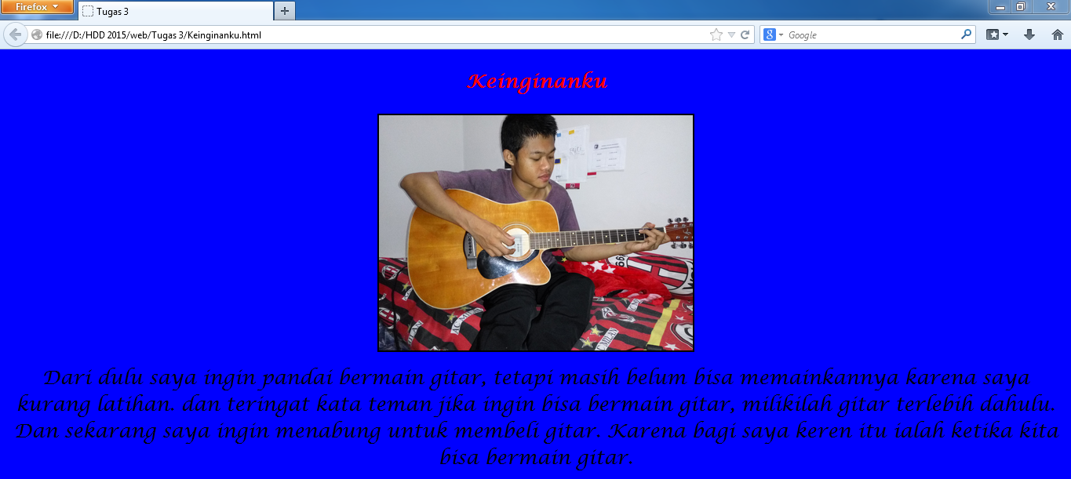

|  |
| --- |
| <html>  <head><title>Tugas 3</title></head>  <body bgcolor="blue">  <p align="center">  <h2><p align="center"><font face="Lucida Calligraphy" color="red">Riwayat Pendidikan</font></h2></p>  <p align="center">  <img src="tkj.bmp" width="400" height="300" hspace="10" align="center" border=2">  </p>  <p align="center">  <font face="Lucida Calligraphy" color="black" align="center" size="5">  Ini adalah riwayat pendidikan saya. saya pernah bersekolah di TK Aisyah Rappang => SDN 2 Rappang => MTs YMPI Rappng => SMKN 2 Sidenreng Jurusan TKJ (Teknik Komputer Dan Jaringan) dan pernah PRAKERIN Di CV Metronix Makassar Utama di Sulawesi Selatan. Dan sekarang saya menempuh pendidikan di Politeknik POS Indonesia Jurusan Teknik Informatika Diploma IV, Jurusan IT saya ambil karena merupakan lanjutan dari jurusan TKJ yang pernah saya ambil di SMK.  </p>  </font>  </p>  </body>  </html> |

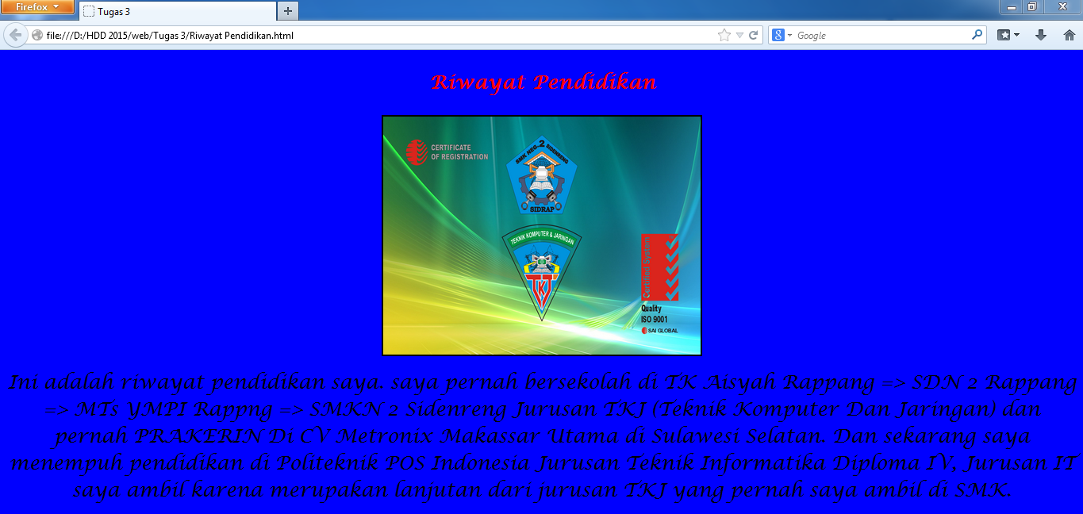

|  |
| --- |
| <html>  <head><title>Tugas 3</title></head>  <body bgcolor="CCCCCC">  <font face="arial" color="white" size="2">  <a href="Biografi.html" target="fkanan">Biografi</a><br>  <a href="Hoby.html" target="fkanan">Hoby</a><br>  <a href="Keinginanku.html" target="fkanan">Keinginanku</a><br>  <a href="Riwayat Pendidikan.html" target="fkanan">Riwayat Pendidikan</a><br>  </font>  </body>  </html> |

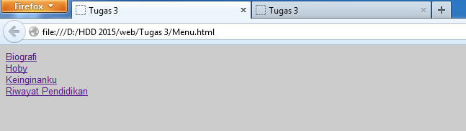

|  |
| --- |
| <html>  <head><title>Tugas 3</title></head>  <frameset cols="150,*" frame spacing="0" border="1">  <frame src="Menu.html">  <frame src="Biografi.html" name="fkanan">  </frameset>  </html> |

